附件8
省平台-个人申报操作指南
一、申报流程
（一）申报地址
方法1：请申报人登录“江苏省人才服务云平台”（仅支持谷歌浏览器），点击右上角“个人登录”完成注册登录。
网址：https://rs.jshrss.jiangsu.gov.cn/rcfwypt/
方法2：请申报人登录“江苏人社网办大厅”（仅支持谷歌浏览器），选择“个人登录”完成注册登录。
网址：https://rs.jshrss.jiangsu.gov.cn/index/
（二）个人注册登录
个人注册登录有 2种方式，一种是网页端注册登录，一种是支付宝注册登录。有中华人民共和国身份证和国内手机号码的人才 2 种注册登录方式都可采用，有中华人民共和国身份证但无国内手机号码的海外人才请使用支付宝注册登录方式。
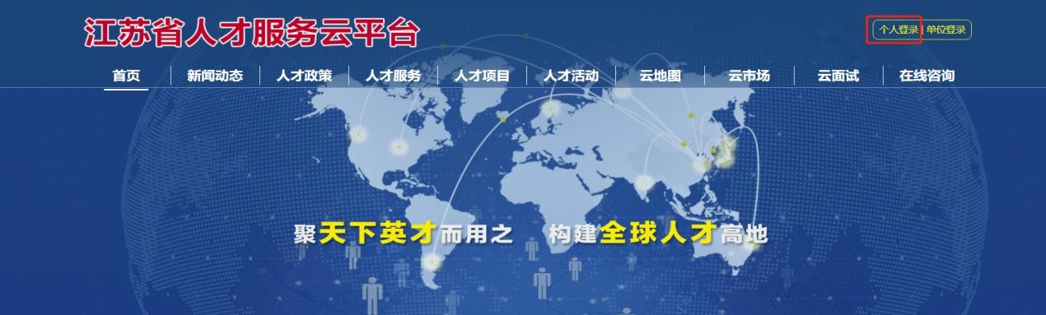

- 网页端注册登录

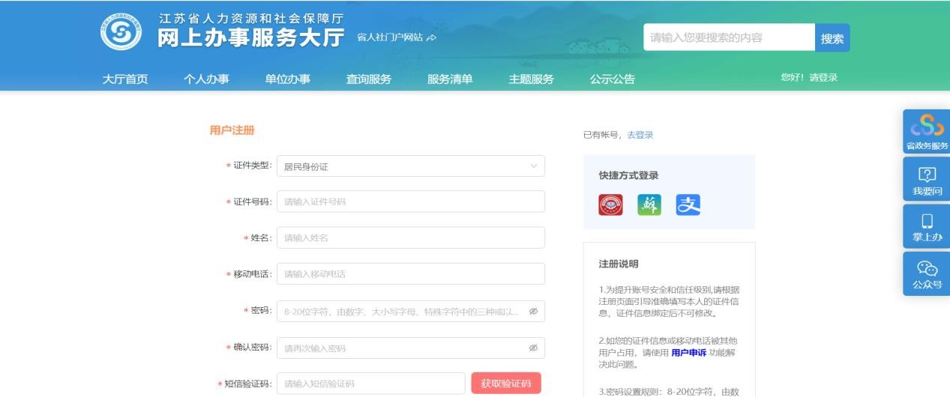

- 支付宝注册登录
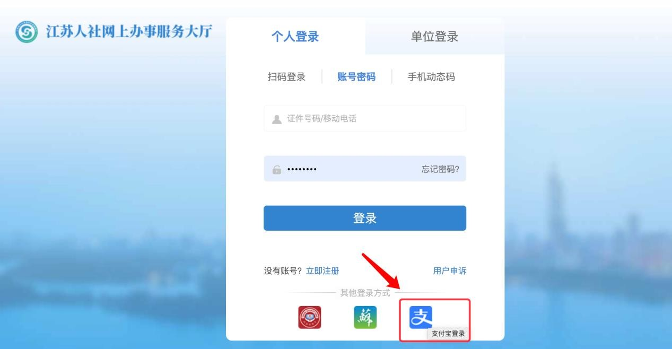
- 点击右下角的支付宝登录，跳转到支付宝页面。
- 在支付宝页面登录支付宝账号。
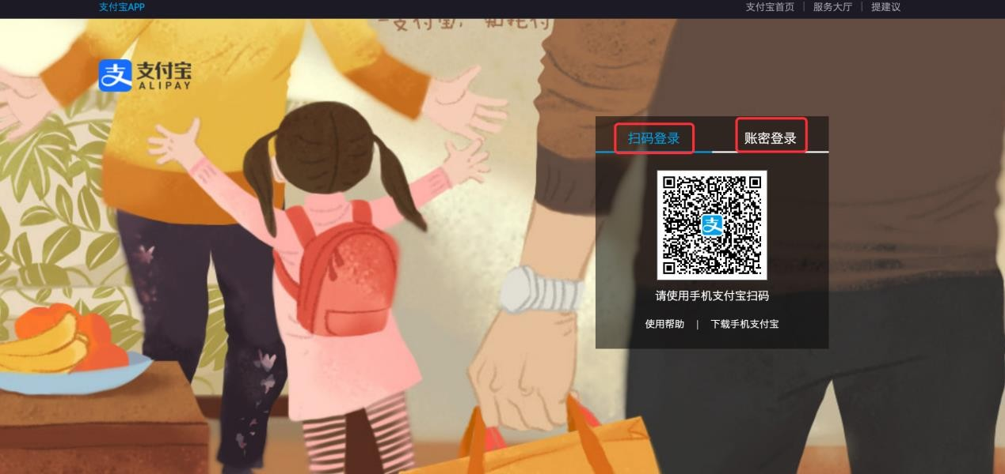

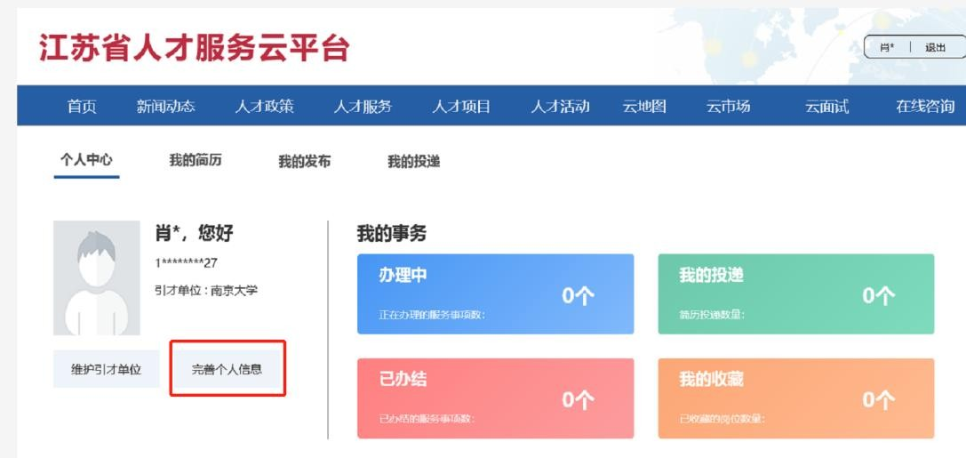
- 登录成功以后，页面跳转至江苏省人才服务云平台个人中心，点击【完善个人信息】进入江苏人社网办大厅个人信息修改页面。

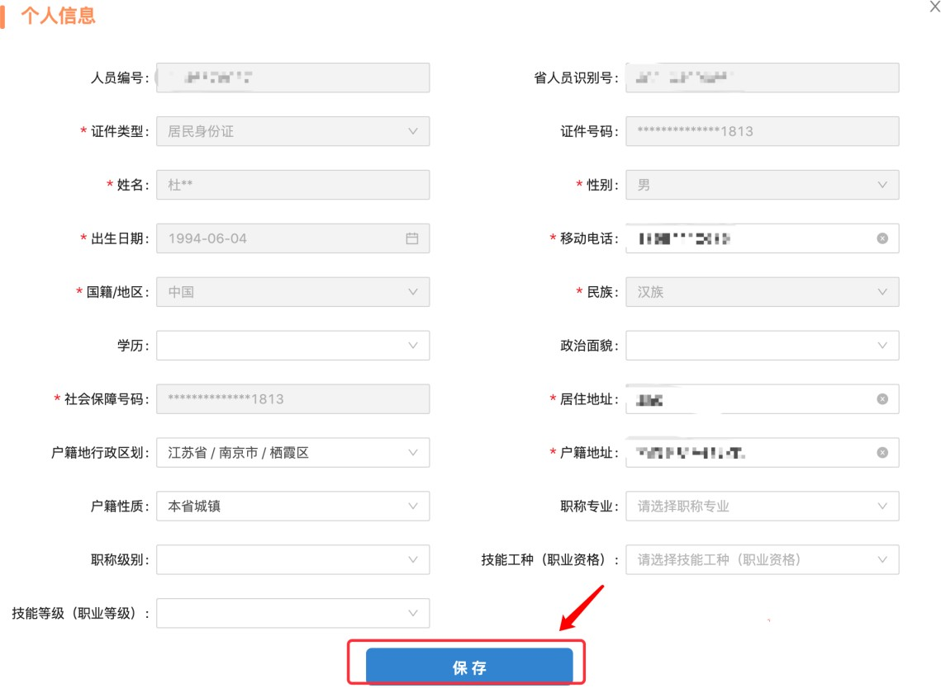
- 按页面提示完善个人信息，点击【保存】按钮保存（ 备注：移动电话只验证手机号位数）。

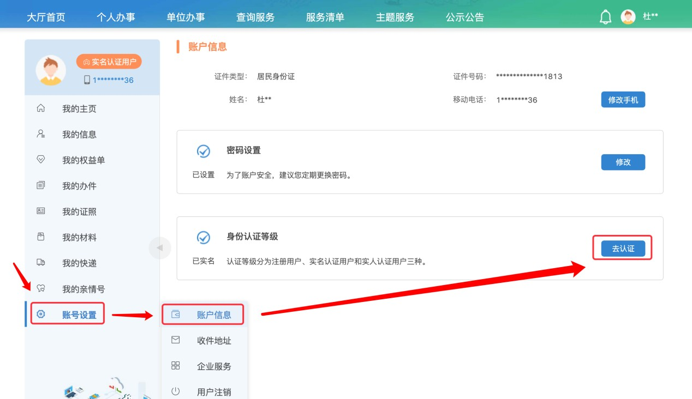
- 点击左下方的【账号设置】、【账户信息】、【去认证】按钮跳转到认证页面。
- 点击实人认证的【去认证】按钮到达认证页面
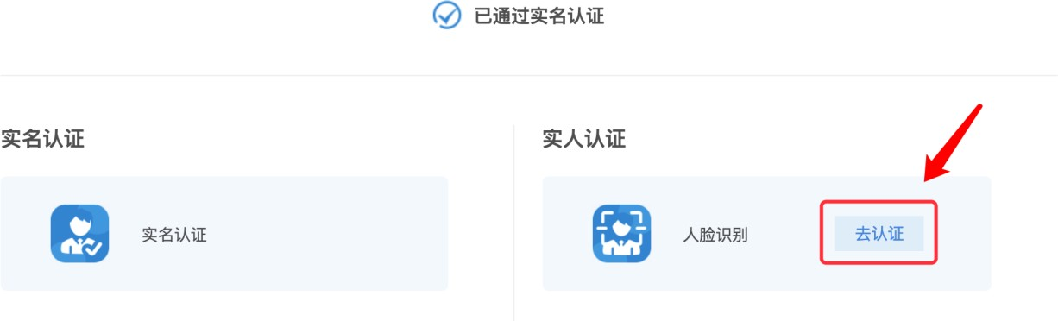
- 按要求使用江苏智慧人社 APP 或支付宝 APP“扫一扫”
扫码进行实人认证



- 人脸识别成功后页面提示认证成功
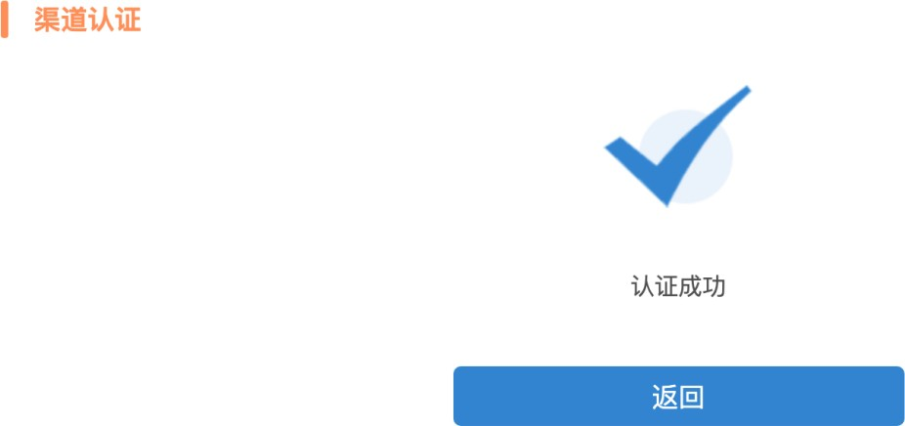

- 点击返回，此时用户已通过实人认证
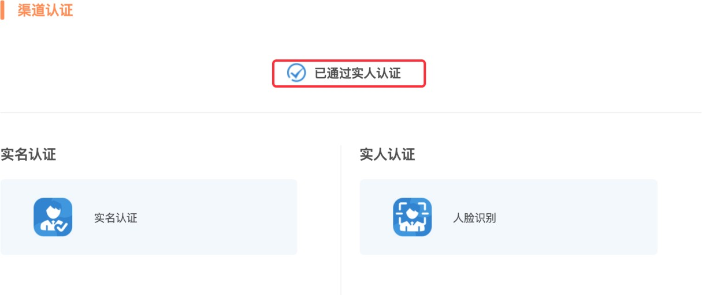

注册成功后，登录个人账号，依次选择：
①个人办事→②人才人事→③专业技术人员管理服务→④职称初定申报/职称评审申报，进行申报。
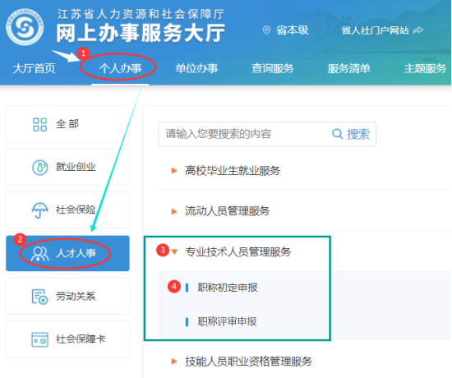
二、注意事项
（一）网上填报个人基本信息注意事项（单位无需注册）：
例：盐城市XX有限公司（申报人员）
选择所属行政区划：“江苏省-盐城市-亭湖区”；市直人员选“市本级”。
行政主管部门：如申报体育教练员中级初定选择“市体育局”；企业人员一般选择“无”。
工作单位：输入单位全称“盐城市XX有限公司”或单位统一社会信用代码，点击搜索按钮后，点击选择（该步骤不可省略）；
（二）在申报页面对应项目中需上传下列材料：（仅支持PDF格式）
1、学信网查询页。无法查询的，申报人员需提供电子注册备案表（2001年以后毕业的，登录学信网，打印电子注册备案表，有效期3个月以上）或毕业生登记学籍表（2001年以前毕业的，个人人事档案内或学校档案均可查找）；
2、系统自动对接查询社保信息。无法查询到的申报人员提供：社保缴费证明（申报人在现单位连续参保至少3个月以上，纸质扫描要清晰）；
3、单位同意申报证明，系统下载模板填报后（单位盖章）上传；
4、个人承诺书，系统下载模板填报后上传；
5、继续教育学时完成情况（“江苏盐城专业技术人员服务平台”http://yc.zgzc.com/，继续教育平台完成学习后打印），上传到“其他材料”栏；
6、对已实行职业准入的教师、兽医、新闻、播音、律师、公证等系列（专业）的专业技术人才，须上传相应的执业资格证书，如教师资格证。
（三）选择申报专业
从系列到具体专业，申报专业请逐级选择：
例：工程→电力工程→电气工程→电气工程
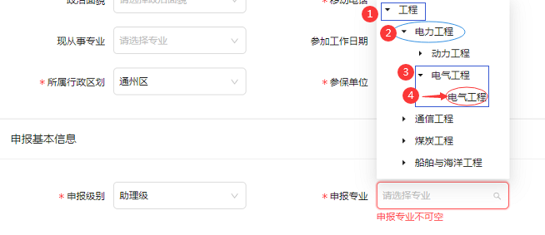

三、常见问题
（一）关于如何撰写专业技术工作总结（不少于800字）
专业技术工作总结(专题业务报告)的撰写没有固定的格式。主要内容应围绕反映本人的专业技术工作经历(能力)，本人的专业技能、专业理论的掌握、提高情况及出版或发表的著作、论文，本人所取得的主要专业工作业绩、成果及获奖情况，重点应说明所参与或承担的课题或项目、本人在其中的地位和作用等。
一般的撰写格式包括以下内容(供申报人参考)：
一是简要介绍本人的基本情况:姓名、出生年月、学历(含多个学历)、何时从事本专业工作、现职称取得的时间、目前的专业岗位等。
二是简明扼要地概述有关本人政治素质、职业道德、总体履职、个人获得的荣誉、表彰等情况。
三是分层次重点叙述本人专业技术工作能力(经历)、专业技术工作业绩和成果、专业理论水平及论文著作等情况：
（1）介绍本人从事的专业技术工作情况，所参与的工程项目或课题、技术改造、解决的技术问题(含处理事故的履历)等；
（2）介绍本人所取得的专业技术业绩成果、本专业的发明或实用专利、获得的业内成果奖项等；
（3）介绍本人专业理论知识的掌握、提高情况，所参加的培训(包括获得业内的相关培训证书)、所撰写或发表的论文、专业文章、体现在专业理论、业务技能上的收获等。
四是自我评价在专业技术工作上存在的不足和今后努力的方向。
（二）其他方面
1、工作经历信息
工作起始日期：从毕业后正式从事申报职称方面的专业技术工作开始填写。
工作结束日期：指到申报当前为止的时间。
- “职称申报基本信息”、“学历学位信息”、“工作经历”、“工作总结”、“单位公示及结果报告证明”等标红色星号的内容是必填项，填写好每一项后先点击“暂存”，待全部内容填写完成，核对无误后，再点击“提交”。提交后，耐心等待工作人员进行审核，如有问题退回的，会收到短信提醒。
- 申报人员可登录网上办事服务大厅，进入右上角“个人中心”→“我的办件”查询办理进度、修改被退回的申报信息等。
